Огнетушитель - это техническое устройство, предназначенное для тушения пожаров в начальной стадии их возникновения. Каждый человек должен знать, как устроен, как действует огнетушитель, и уметь обращаться с ним.

Основные виды огнетушителей

1. Пенные.
Для тушения горючих жидкостей (бензин, масло, лак, краска) и очагов пожаров твердых материалов на площади не более 1м, за исключением установок, находящихся под напряжением;
2. Порошковые.
Для тушения загораний легко- воспламеняющихся и горючих жидкостей, лаков, красок, пластмасс, электроустановок, находящихся под напряжением до 1000 вольт;
3. Углекислотные.
Для тушения различных веществ и материалов, электроустановок под напряжением, любых жидкостей. Эти огнетушители не имеют себе равных при тушении пожара в архивах, хранилищах произведений искусств.
Неправильное использование огнетушителя может привести к травме.

Порядок применения порошковых огнетушителей
- в первую очередь нужно ознакомиться с инструкцией, нарисованной на огнетушителе;
- огнетушитель всегда должен находиться в одном и том же месте, чтобы в любой момент можно было им воспользоваться;

Если произошло возгорание, необходимо провести следующие действия:
-поднести огнетушитель на безопасное расстояние, учитывая, что длина струи огнетушащего вещества составляет 3 м;
- сорвать пломбу на огнетушителе, имеющуюся на запорно-пусковом устройстве (ЗПУ);
- выдернуть чеку;
- направить насадку шланга на очаг возгорания;
- нажать курок (рычаг) на огнетушителе;
- подождать 3–5 секунд для приведения огнетушителя в готовность;
- тушить возгорание при выходе огнетушащего вещества .

В случае применения порошкового огнетушителя в закрытом и малом по объему пространстве, необходимо сразу же после прекращения тушения проветрить это помещение. Кроме того, нужно учитывать возможность образования запыленности из-за порошкового облака (особенно в малом пространстве) и перемещения его в сторону тушащего.

Правила эксплуатации
запрещается:
- допускать случаи падения огнетушителя и нанесения по нему ударов;
- использовать огнетушитель при появлении вмятин, вздутий или трещин на корпусе, запорно-пусковом устройстве, а также в случае нарушения герметичности соединений узлов;
- при тушении возгорания, располагать корпус огнетушителя на расстоянии менее 1 м от электрооборудования, находящегося под напряжением;
- при тушении возгорания одновременно несколькими огнетушителями направлять струи огнетушащего вещества навстречу друг другу.

Требования безопасности при эксплуатации огнетушителей

Применение огнетушителей должно осуществляться согласно рекомендациям, изложенным в паспортах предприятий-изготовителей и указаниям о действиях во время применения огнетушителей, нанесенным на их этикетках.
Во время тушения электрооборудования, находящегося под напряжением до 1000 В необходимо соблюдать безопасное расстояние (не менее 1 метра) от распылительной насадки огнетушителя до электропроводных частей оборудования.
При незначительных очагах огня газо–порошковую смесь огнетушителей следует направлять в основание пламени и энергично перемещать струю по фронту пламени.

Во время тушения пожара огнетушитель следует держать вертикально, так как горизонтальное положение не обеспечивает полного использования его заряда.

Использованные огнетушители (даже если их заряд использован не полностью), а также огнетушители с сорванными пломбами необходимо немедленно направлять на перезарядку.

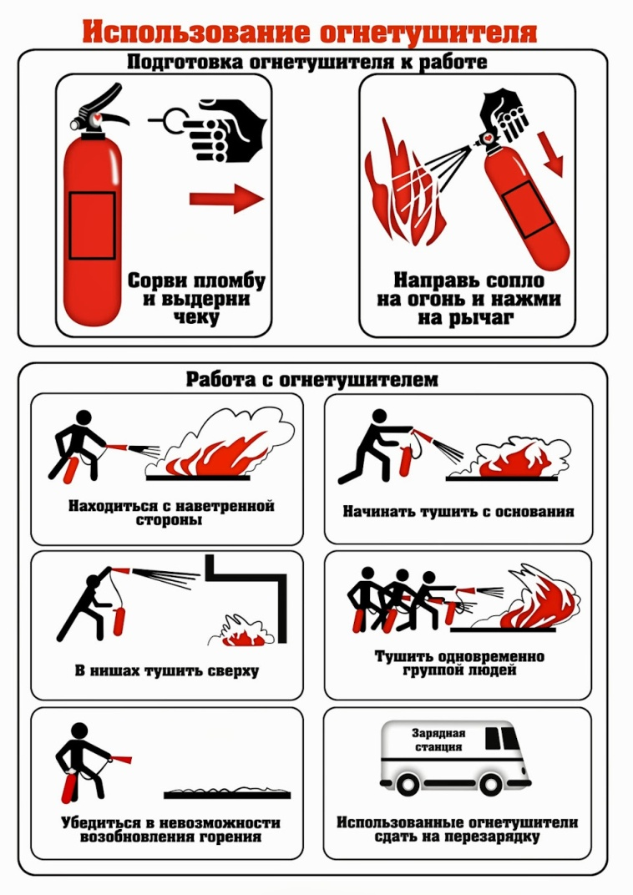

Самарское областное отделение общероссийской общественной организации «Всероссийское добровольное
пожарное общество»

Тел.:8(846)378-25-25, 8-927-906-34-70

www.samvdpo.ru;
vdpo@samvdpo.ru

ПАМЯТКА
по пользованию порошковыми огнетушителями

